Конспект занятия «В картинной галерее: В. А. Тропинин „Кружевница“» (для детей 6–7 лет)
Автор: Соболева Евгения Валерьевна.
Цель: формировать у детей интерес к изобразительному искусству, познакомить с жанром портрета на примере картины В. А. Тропинина «Кружевница», развивать умение видеть детали, понимать настроение образа и выражать свои впечатления.

Задачи:
Образовательные: познакомить с именем художника В. А. Тропинина и понятием «портрет»; дать представление о старинном ремесле кружевницы, инструментах (коклюшки, булавки, валик).
Коррекционно‑развивающие: развивать связную речь, обогащать словарь (портрет, кружевница, коклюшки, узор, валик, кропотливый труд), тренировать наблюдательность и умение соотносить детали с общим смыслом картины.
Воспитательные: воспитывать уважение к ручному труду, эстетическое восприятие, эмоциональную отзывчивость к художественному образу.
Оборудование и материалы:
Репродукция картины В. А. Тропинина «Кружевница».
Сундучок или коробочка с настоящими или муляжными коклюшками (деревянные палочки), булавками, фрагментом кружева.
Подушка‑валик (или свёрнутое полотенце) как имитация валика для плетения.
Листы тонированной бумаги (бежевой, светло‑коричневой), белая гуашь/акварель, тонкие кисточки.
Аудиозапись спокойной инструментальной или народной музыки.
Ход занятия:
1. Вводная часть (3–4 минуты). Сюрпризный момент
Педагог открывает сундучок, слегка потряхивает коклюшками, чтобы дети услышали характерный перестук.
Педагог: «Слышите? Это поют деревянные палочки. Они живут в мастерской, где плетут тонкое, как паутинка, кружево. Сегодня мы отправимся в картинную галерею и познакомимся с одной удивительной девушкой, которая умеет создавать такие узоры. Её портрет написал художник Василий Андреевич Тропинин».
Показываем репродукцию. Даём детям 1–2 минуты просто посмотреть.
2. Основная часть (12–15 минут). Рассматривание картины и беседа
Вопросы для обсуждения (задаём по очереди, даём время на ответы):
«Кто изображён на картине? Как мы можем это понять?» (Девушка за работой, перед ней валик с кружевом, в руках палочки.)
«Как художник называет такую картину, где изображён человек? Это портрет». Проговариваем слово хором.
«Что делает девушка? Она плетёт кружево. Таких мастериц называли кружевницами».
«Посмотрите на её лицо. Какое у неё настроение? Спокойное, чуть задумчивое, доброжелательное. Она будто на секунду отвлеклась от работы и посмотрела на нас».
«Какие инструменты у неё в руках? Это коклюшки — деревянные палочки, на которые наматывают нитки. А ещё есть булавки — они фиксируют узор на валике».
«На что похоже кружево? На морозный узор, на паутинку, на тонкую сеточку».
«Почему фон тёмный, а лицо и руки светлые? Художник специально так сделал, чтобы мы сразу обратили внимание на девушку и её труд».
Мини‑игра «Правда или ошибка» (2–3 утверждения):
«Кружевница вяжет узор крючком» (нет, плетёт коклюшками).
«У неё на валике уже есть узор» (да).
«Девушка выглядит очень усталой и грустной» (нет, она спокойная, ей нравится работа).
Дети хлопают в ладоши, если утверждение верное, и качают головой, если неверное.
3. Динамическая пауза «Живая картина» (2–3 минуты)
Дети встают в полукруг. Педагог предлагает «стать кружевницей»:
слегка наклонить голову, будто рассматриваем узор;
взять воображаемые коклюшки и сделать лёгкие движения пальцами;
улыбнуться доброй, спокойной улыбкой, как у девушки на картине.
Повторяем 2–3 раза под спокойную музыку.
4. Практическая часть (8–10 минут). «Создаём свой узор»
Раздаём листы тонированной бумаги и тонкие кисточки с белой краской.
Инструкция: «Давайте нарисуем свой маленький фрагмент кружева. Это могут быть петельки, завитки, капельки. Главное — делать линии тонкими и аккуратными, как у настоящей кружевницы».
Педагог показывает на доске 3–4 простых элемента: петелька, завиток, «звёздочка» из коротких линий. Дети рисуют на своих листах.
Во время работы звучит тихая музыка.
5. Заключительная часть (3–4 минуты). Рефлексия
Выставка детских работ на магнитной доске рядом с репродукцией.
Вопросы:
«Что запомнилось в картине? Какая деталь удивила?»
«Если бы кружевница могла заговорить, чтобы она нам сказала?» (Например: «Осторожно, не заденьте узор», «Хотите, покажу, как плести?», «Это кропотливая работа, но она мне нравится».)
«Какой труд мы сегодня увидели? Почему он непростой?»
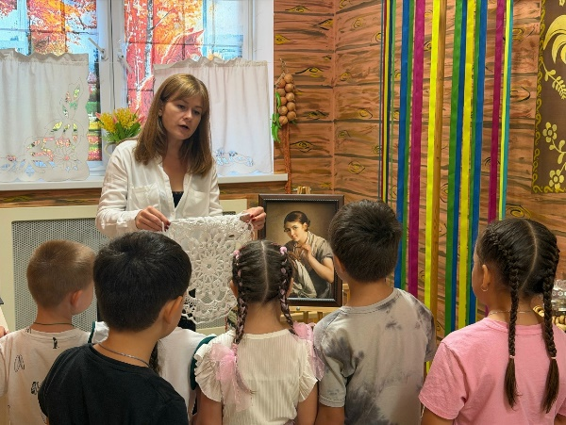
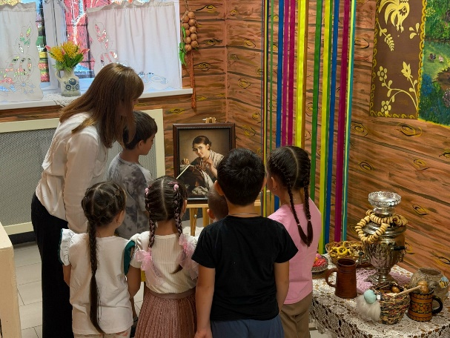
Подводим итог: «Художник В. А. Тропинин показал нам не просто портрет, а уважение к труду мастерицы. Её работа требует терпения, аккуратности и любви к делу».

